Comunicato stampa
Gennaio 2018

PLANIT, DINAMICA AZIENDA ALTOATESINA, continua a sostenere il benessere e la cura di se, contribuendo alla realizzazione di un oasi nella natura: seehof hotel.

L’enorme crescita del turismo in Trentino ALTOADIGE è ormai tangibile, infatti, in un recente articolo del New York Times, lo troviamo tra le 52 mete consigliate per il 2018.
“La regione è riuscita a prendere e sfruttare a proprio vantaggio un ostacolo come l’assenza di collegamenti aerei,” si complimenta la rivista “rendendosi una luogo incontaminato e tranquillo ambito da chiunque voglia trascorrere un momento di relax tra cieli limpidi e luoghi inesplorati e wellness hotel”.

Tra i wellness hotel citati dalla rivista, si trova il nuovo Seehof inaugurato nella scorsa primavera, che sorge nei pressi di un laghetto sulle montagne nel cuore della Val d’Isarco, immerso nel verde fra meli e abeti, a pochi chilometri da Bressanone e ha collaborato con PLANIT per la realizzazione degli ambienti bagno.

PLANIT è ancora una volta in prima linea per impreziosire gli ambienti bagno con i suoi top lavabo su misura in Corian® tinta Canyon.
Sempre nel piano lavabo ha realizzato inoltre un rivestimento in Corian® per un coperchio a ribalta con interno in legno, dove è alloggiato uno specchio e una nicchia porta oggetti; una coccola in più per la cura del proprio benessere.

Coniugando l’alta tecnologia e l’attenzione al design, PLANIT offre un’esperienza emozionale attraverso la sua specializzazione ventennale nella lavorazione del Corian®, un vero e proprio materiale in continua evoluzione.
Il piano, infatti, impreziosito da dettagli architettonici che si combinano con linee pulite ed essenziali, è caratterizzato da un insieme di caratteristiche che lo rendono perfetto per l’ambiente interno ed esterno in cui è inserito: vellutato e caldo al tatto, ecosensibile e plasmabile in modo completamente personalizzato.
Il progetto è del team di architetti e designers dello studio noa*. La parola chiave del progetto, che è anche la filosofia del gruppo, è “emergence”, dove il valore del tutto è più della somma degli elementi singolari, un approccio e una strategia olistica.

PLANIT azienda italiana specializzata da oltre vent’anni nella lavorazione di Solid Surface - specialmente Corian® DuPontTM, vanta numerose collaborazioni sia con prestigiosi designer internazionali, sia con aziende del settore arredamento. L’obiettivo dell’azienda è unire l’abilità artigiana ad un elevato grado di efficienza tecnica tecnologica e innovativa. PLANIT oltre al prodotto finito, fornisce sempre un servizio pre e post vendita con consulenze nella scelta dei materiali e delle tecnologie disponibili per portare a termine anche il progetto più ambizioso. La flessibilità dei processi produttivi e gli impianti all’avanguardia permettono di realizzare pezzi unici su misura, ma anche prodotti in piccole serie. PLANIT è diventata una delle aziende leader nel proporre arredi per il bagno, con collezioni proprie di lavabi, piatti doccia e vasche da bagno di alta gamma. Il settore Contract rappresenta uno dei principali settori commerciali dell’azienda. Gli allestimenti per gli ambienti pubblici comprendono gli arredi per hotel, bar e negozi, quelli per gli edifici pubblici e i prodotti per l’edilizia ospedaliera. A ciò si aggiungono piani di lavoro per le cucine realizzati per falegnamerie e mobilifici.

ALCUNE DELLE IMMAGINI DISPONIBILI
PER LA STAMPA
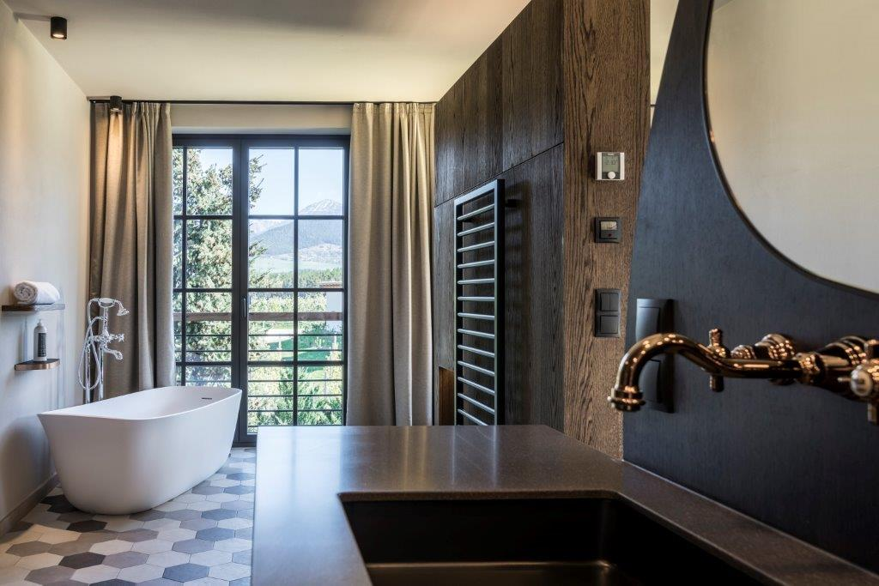

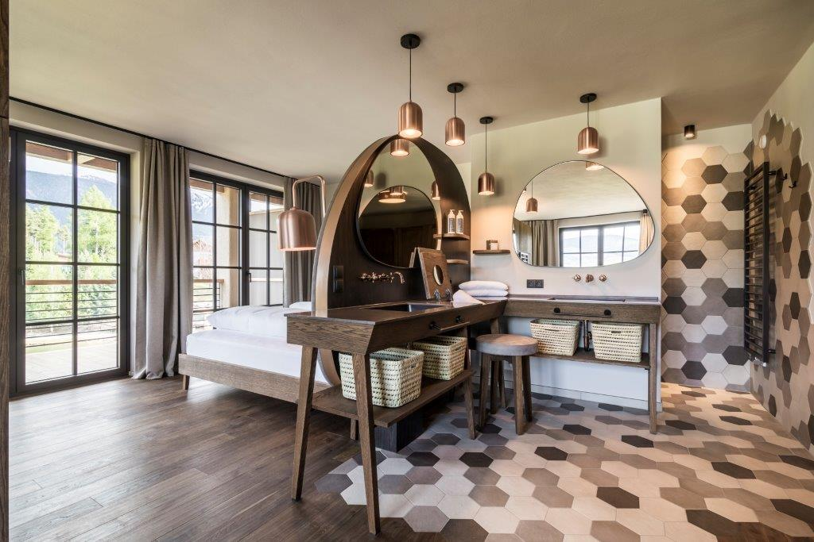

Per approfondimenti e successive informazioni
tac comunic@zione milano|genova
tel +39 02 48517618 | 0185 351616 press@taconline.it | www.taconline.it
Silvia Gabalin c/o PLANIT srl
Via Nazionale 61 – 39040 Ora (BZ) Italia
Tel. +39 0471 811490 - Fax +39 0471 811494 - gabalin@planit.it - www.planit.it

